1.需登入東區平台，請先註冊，務必使用IE瀏覽器(使用FIREFOX會產生錯誤)
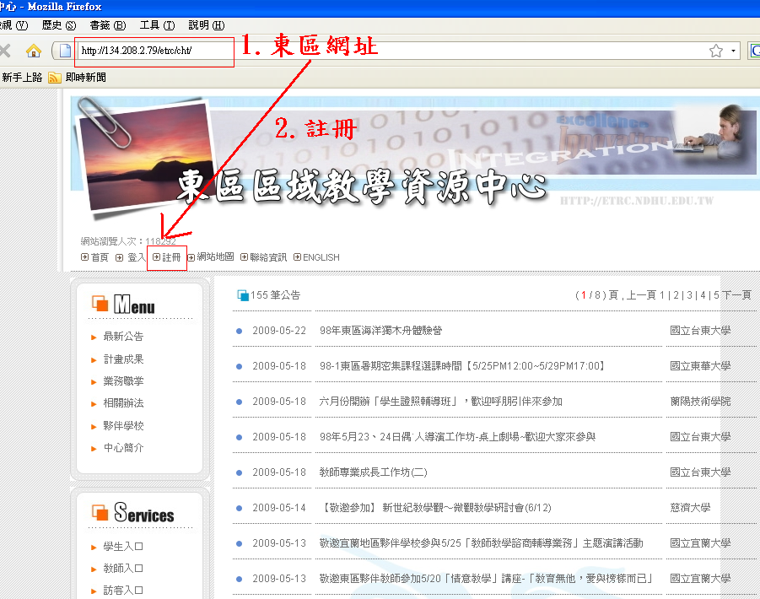

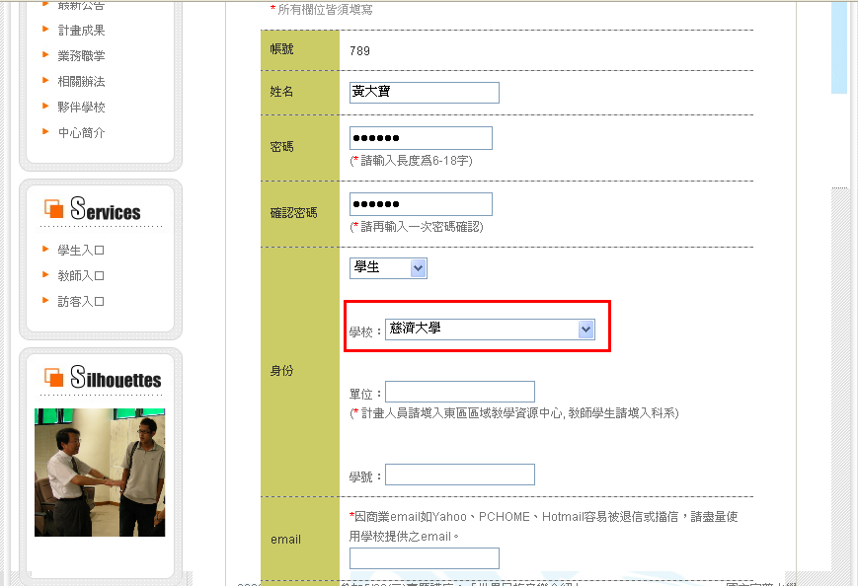

2.選課(選課前請詳閱各項規定)
